Ressort: Sicherheitstechnik | Datum: 19.10.2019 | Text und Bild unter: www.der-pressedienst.de/sicherheitstechnik/

Telenot sponsert internationale Wintersportevents
Engagement bei den Wintersportklassikern

Auch in der Wintersaison 2020/2021 ist das Telenot-Logo mit der speziellen Werbebotschaft „smart und sicher leben“ für den Privatmarkt bei zahlreichen Sportevents prominent zu sehen. Insgesamt 24 Events sponsert das Unternehmen in den kommenden Monaten im alpinen und nordischen Bereich. Unter anderem zeigt der Hersteller elektronischer Sicherheitstechnik bei den Klassikern in Val d’Isère oder Garmisch-Partenkirchen auf Werbetafeln und Startnummern Präsenz. Das Engagement flankiert die neue Privatkundenkampagne, die bereits seit Juni auf verschiedenen Digitalkanälen läuft.

In den vergangenen Jahren hat sich Telenot als Sponsor internationaler Wintersportevents etabliert. Auch in der Saison 2020/2021 hat das markante Logo des renommierten Herstellers elektronischer Sicherheitssysteme mit Sitz in Aalen zahlreiche prominente Auftritte. Bei insgesamt 24 Events werden die Zuschauer das Signet an Werbetafeln um Start- und Zielbereich sowie auf den Startnummern der Athleten sehen können. Im Mittelpunkt des Engagements stehen dabei die alpinen Wettbewerbe der Frauen und Herren. Unter anderem konnte sich Telenot die Präsenz bei den alpinen Klassikern in Val d’Isère, Gröden, Madonna di Campiglio sowie beim „Heimspiel“ in Garmisch-Partenkirchen sichern. Daneben tritt Telenot auch als Sponsor beim Skisprungwettbewerb im finnischen Ruka am 28. und 29. November 2020 auf. Wie alle Nachtspringen verspricht auch dieser Wettbewerb in der Nähe des Polarkreises überdurchschnittliche Einschaltquoten im Fernsehen.

„Durch unsere Präsenz auf den Bildschirmen konnten wir den Bekanntheitsgrad der Marke Telenot signifikant steigern. Dies zeigt sich unter anderem auch an den deutlich höheren Zugriffszahlen auf unsere Website, die wir in den vergangenen Jahren nach jeder Ausstrahlung verzeichnet haben“, sagt Thomas Taferner, Leiter Marketing und strategischer Vertrieb bei Telenot. Das Sponsoring mit dem Logo „smart und sicher leben“ ergänzt zudem die im Juni gestartete aufmerksamkeitsstarke Digitalkampagne für den kaufkraftstarken Privatkunden-Markt.

Mit Online-Bannern, Videoclips sowie einer neuen Landingpage stellt das Unternehmen hier in mehreren Stufen das Thema „Privatsphäre schützen“ auf eine äußerst charmante und witzige Art und Weise in den Fokus – und zeigt damit, dass Telenot-Systeme in jedem Eigenheim die erste Wahl sein müssen, wenn es um sichere, zuverlässige und DIN-konforme Smart-Home-Systeme geht.

Über Telenot:

Telenot ist ein führender deutscher Hersteller von elektronischer Sicherheitstechnik und smarten Alarmanlagen mit Hauptsitz in Aalen, Süddeutschland. Die Produkte verfügen über Einzel- und Systemanerkennung der VdS Schadenverhütung, des VSÖ Verbandes der Sicherheitsunternehmen Österreich und des SES Verbandes Schweizer Errichter von Sicherheitsanlagen. VdS, VSÖ und SES sind offizielle Organe für die Prüfung und Anerkennung von Sicherheitsprodukten. Rund 450 zertifizierte Fachbetriebe – die Autorisierten Telenot-Stützpunkte – bilden das größte Netzwerk für Sicherheit mit Brief und Siegel. Mit über 3.800 Technikern und Servicefachkräften stellen sie die Planung, Montage, Inbetriebnahme und den Service rund um zuverlässige und anerkannte Telenot-Alarmanlagen vor Ort sicher. Sicherheitslösungen von Telenot finden sich in Privathaushalten, kleinen und mittleren Unternehmen, im Einzelhandel, der Industrie und der öffentlichen Hand. www.telenot.com

Beachten Sie bitte, dass die Veröffentlichung der Bilder nur unter Angabe der Fotoquelle zulässig ist. Zudem ist aus rechtlichen Gründen eine Nutzung der Bilddaten nur in Verbindung mit dem entsprechenden Pressetext gestattet. Die Bilder dürfen nicht für andere Zwecke verwendet werden. Diese sind urheberrechtlich durch die Telenot Electronic GmbH mit Stammsitz in Aalen/Württ. (Deutschland) geschützt. Zuwiderhandlungen werden zur Anzeige gebracht.

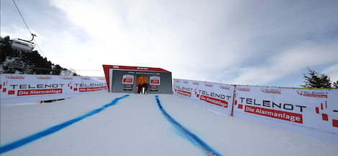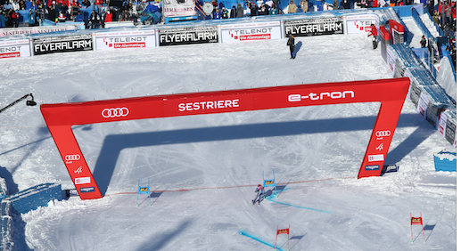

Bildtext: Telenot hat sich in den vergangenen Jahren als Sponsor alpiner und nordischer Wintersportwettbewerbe fest etabliert. In dieser Saison hat das markante Logo zwischen November und März bei insgesamt 24 Events einen prominenten Auftritt. (Quelle: Telenot Electronic GmbH)

